Конференция
«Совершенствование профессионального мастерства педагогических работников путем повышения аттестационного уровня».

«Учитель живёт до тех пор,
пока он учится.
Как только он перестаёт учиться,
в нём умирает учитель».
(К.Д. Ушинский)

Педагогическая биография преподавателя индивидуальна. Не каждый и не сразу становится мастером. У некоторых на это уходят многие годы. Случается, что отдельные педагоги, к сожалению, так и остаются в разряде посредственных.
Педагогическое мастерство, прежде всего, связано с личностью педагога, с комплексом качеств, которые способствуют повышению уровня образовательного процесса. Основной набор качеств педагога – профессионала достаточно обширен. Важнейшим из них являются общая культура педагога, гуманистическая направленность личности, профессиональные знания и умения.
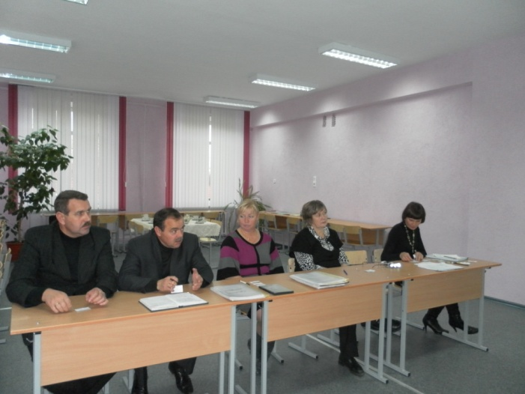
Профессиональная компетентность преподавателей является важным условием и фактором совершенствования подготовки специалистов, адекватным современным рыночным условиям. Чтобы быть конкурентоспособными, они должны уметь творчески применять полученные знания, постоянно пополнять и расширять их. Выработка таких умений требует от преподавателей высокого профессионализма в своей деятельности, что во многом зависит от организации и управления системностью в сфере повышения их квалификации.
Одним из средств реализации новых направлений является аттестация педагогических кадров, задача которой – стимулирование роста профессионализма и продуктивности педагогического труда. Аттестация является обязательной процедурой для педагогических работников системы образования. Она стимулирует рост профессионального мастерства и развитие творческой инициативы педагогов. Аттестация также способствует повышению уровня теоретической подготовки педагогических работников и поддерживает авторитет педагогического звания.
В рамках аттестации педагогических работников определяются уровень их квалификации, результаты трудовой деятельности, деловые и личностные качества. Результаты аттестации являются основой дифференцированной оплаты труда.
Аттестация педагогических кадров - это комплексное оценивание уровня квалификации, педагогического профессионализма и продуктивности деятельности работников образовательных учреждений.
Целью аттестации является определение соответствия уровня профессиональной компетентности педагогических работников требованиям квалификационных характеристик при присвоении им соответствующей квалификации.
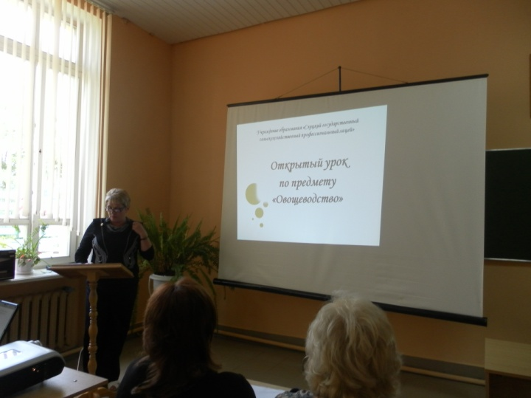
Квалификация- это система знаний, умений, профессионально значимых качеств личности, обеспечивающих возможность определенного уровня выполнения профессиональных обязанностей ( по В.Ф.Кочурову).
Квалификационная категория – уровень квалификации, профессионализма и продуктивности, соответствующий нормативным критериям педагогического труда и обеспечивающий работнику возможность решать профессиональные задачи определенной степени сложности.
Под профессиональной компетентностью понимается совокупность умений преподавателя структурировать научные и практические знания для оптимального решения педагогических задач. Профессиональная компетентность обеспечивается знаниями в следующих областях:
- специальной (предмет, область, в которой занят педагогический работник);
- методической (средства, формы, методы педагогического воздействия);
- психологической (учет особенностей влияния педагогического воздействия на развитие учащихся).
Итогам аттестации является присвоение педагогу квалификационной категории (второй, первой, высшей) в соответствии с уровнем его профессионализма.
Основные задачи аттестации:
- стимулировать целенаправленное, непрерывное повышение уровня профессиональной компетентности педагогических работников;
- обеспечивать педагогическим работникам возможность повышения уровня оплаты труда;
- способствовать повышению их авторитета и социальной роли в педагогическом коллективе.
Основные принципы аттестации:
- коллегиальность,
- системность,
- открытость,
- целостность экспертных оценок.
Они обеспечивают объективное, корректное, гуманное отношение к педагогическим работникам. Приоритет личности, уважительное отношение к оцениваемому, его гражданским и профессиональным правам лежат в основе организации работы с аттестуемыми.
Проведение аттестации педагогических кадров осуществляется в соответсвии с нормативными документами:
- Положение об аттестации педагогических работников системы образования РБ (в редакции Постановления Министерства образования РБ № 55 от 30.11.2000 г.)
- Постановление Министерства образования РБ от 26 апреля 2006г.№ 40 «О внесении дополнений и изменений в Положение об аттестации педагогических работников системы образования РБ
- Положение о квалификационном экзамене. Утверждено приказом Министерства образования и науки Республики Беларусь от 07.12.1995 № 456
- Квалификационный справочник. Должности служащих, занятых в образовании. Утвержден постановлением Министерства труда Республики Беларусь от 28.04.2001 № 53 .
Работа аттестационной комиссии осуществляется в соответствии с планом работы комиссии на год.
Аттестация – это только вершина айсберга, подводной частью которого является межаттестационный период. Вот где поле работы для совершенствования уровня педагогической компетентности, а значит, и повышения качества образования.
Система работы по повышению квалификации педагогов занимает важное место и состоит из нескольких взаимосвязанных элементов:
- повышение образовательного уровня (образовательная подготовка) – курсы, семинары, самообразование, взаимообучение и др.;
- практическое применение знаний на практике (педагогическая работа) – открытые учебные и внеурочные занятия, обобщение и презентация педагогического опыта, проведение мастер-классов и др.;
- научно-методическая деятельность (разработка учебно-методических документов, конференции, проектно-исследовательская деятельность и др.).
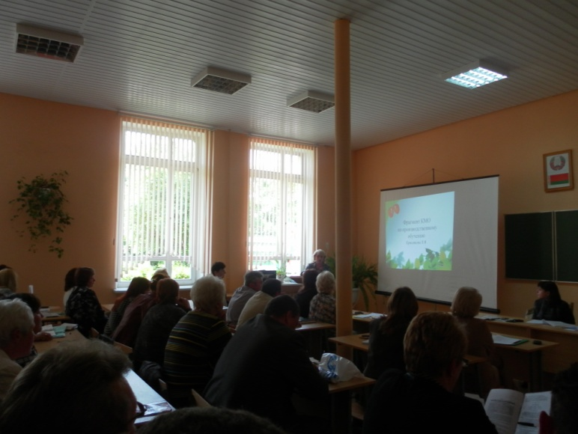
Все перечисленные выше элементы можно свести в одну «методическую копилку», или картотеку педагогических находок, которые и будут является составляющим педагогического опыта.
Педагогический опыт - это практика, содержащая в себе элементы творческого поиска, новизны, оригинальности, это высокое мастерство педагога, т.е. такая работа, которая дает наилучший педагогический результат и является образцом для тех преподавателей, которые еще не овладели педагогическим мастерством.
Основными критериями педагогического опыта являются:
- актуальность – соответствие Закону об образовании Республики Беларусь, прогрессивным тенденциям социального развития общества;
- научность - соответствие положениям современной науки в области образования;
- новизна опыта – применение новых форм, методов и средств педагогической деятельности;
- результативность - высокие и устойчивые результаты учебно-воспитательной работы. В данном случае важна не отметка, а глубина и прочность знаний, образованность, культура, которую преподаватель формирует у учащихся;
- стабильность - высокие результаты обучения на протяжении определенного времени;
- оптимальность - наименьшие затраты сил и времени педагогов и учащихся для достижения положительных результатов;
- перспективность - возможность использования опыта в массовой практике.
Этапы изучения и обобщения педагогического опыта:
- организационный
- теоретическая и практическая подготовка;
- накопление фактического материала;
- обработка фактического материала;
- оценка изученного опыта и принятия решений;
- пропаганда, распространение и внедрение педагогического опыта - одной из эффективных форм передачи и внедрения лучшего педагогического опыта является наставничество. Опытные преподаватели, мастера производственного обучения должны осуществлять шефство над молодыми специалистами, передавая им свой опыт и оказывая методическую помощь.
Основные формы обобщения педагогического опыта:
- открытые уроки и внеурочные мероприятия;
- научно-практические конференции;
- педагогические выставки;
- педагогические чтения;
- творческие отчеты.
В 2011/2012 учебном году нашим лицеем была проделана работа по обобщению и распространению педагогического опыта в следующих направлениях:
- проведение внутрилицейских педагогических чтений по теме «Создание системы работы педагога для обеспечения качества знаний учащихся»;
- проведение открытых уроков;
- участие в первом этапе республиканского слета рационализаторов и изобретателей;
- были проведены предметные недели и недели по специальностям;
- результативное участие в конкурсе профессионального мастерства среди учащихся профессионально-технического образования по профессии «Тракторист-машинист сельскохозяйственного производства» - 3 место;
- результативное участие в конкурсе профессионального мастерства среди мастеров производственного обучения профессионально-технического образования по профессии «Электрогазосварщик» - 2 место.
А также изучение педагогического опыта педагогами лицея происходило через взаимопосещение занятий, открытых уроков и внеурочных мероприятий, семинарах, конференциях, выставках, конкурсах, через самообразование. Вместе с тем определенную трудность для преподавателей и мастеров производственного обучения представляет обобщение собственного педагогического опыта.
В данном учебном году согласно годового планирования молодые мастера производственного обучения также должны открыть свою «методическую копилку» методическими разработками, это и будет начало накопления их педагогического опыта, который в дальнейшем поможет им повысить свой профессионализм и квалификационную категорию.

